Міністерство освіти і науки, МОЛОДІ І СПОРТУ України
НАЦІОНАЛЬНИЙ ТЕХНІЧНИЙ УНІВЕРСИТЕТ УКРАЇНИ
“КИЇВСЬКИЙ ПОЛІТЕХНІЧНИЙ ІНСТИТУТ
імені ІГОРЯ СІКОРСЬКОГО”

Кафедра конструювання ЕОА

ЗВІТ
з лабораторної роботи №3
по курсу «Алгоритмічні мови та програмування – 2»
на тему «Дерева»

Виконав:
студент гр. ДК-51
Денисенко І.К.

Перевірив:
ст. викладач
Губар В.Г.

Київ – 2026

Завдання
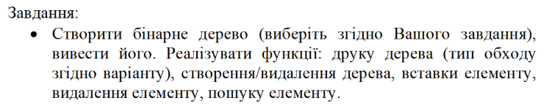
Блок-схема

Репозиторій
Висновок
У роботі було досліджено бінарне дерево пошуку та його основні операції: створення дерева, вставка вузлів, пошук елементів та обхід дерева. Було показано, що бінарне дерево дозволяє ефективно зберігати та знаходити дані і сортує значення автоматично при прямому обході. Також розглянуто рекурсивне видалення дерева та способи його виводу, включно з блок-схемами та візуалізацією структури. Робота довела практичну користь дерев для організації даних і алгоритмічного моделювання.

